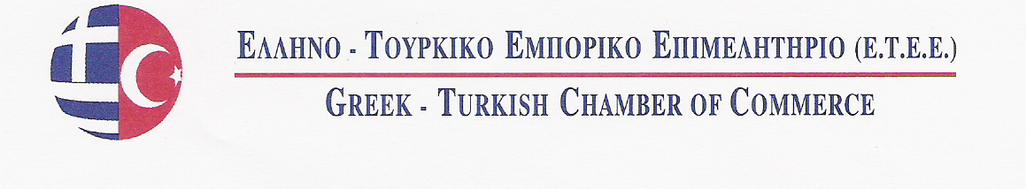

ANFAS BEVEX 2015

4^{η} Διεθνής Εμπορική Έκθεση Ποτών

“Αλκοολούχα ποτά, αναψυκτικά, τσάι& καφέ, τεχνολογίες εμφιάλωσης, ποτά ενέργειας, ποτά συγκέντρωσης & χυμοί φρούτων, σόδα & μεταλλικό νερό, εξοπλισμός & τεχνολογίες συσκευασίας ποτών, κοκτέιλ, φίρμες κρασιού, επιχειρήσεις χονδρικής, δημοσιεύσεις)

- ANFAS FOOD PRODUCT 2015

4^{η} Διεθνής Έκθεση Τροφίμων

“Μεσογειακό φαγητό και ποτό, φρούτα και λαχανικά, είδη αρτοποιίας και ζαχαροπλαστικής ,σάλτσες, καρυκεύματα και ευρύ φάσμα ποτών”
25 έως 28 Φεβρουαρίου, 2015 - Antalya Τουρκίας

ΕΝΤΥΠΟ ΣΥΜΜΕΤΟΧΗΣ

(1) Όνομα επιχείρησης:

(2) Διεύθυνση επιχείρησης:
(και ταχυδρομικό κωδικό)

(3)Τηλέφωνο-Κινητό & Φαξ:

(4)E-mail & Website Address:

(5)Στέλεχος που θα εκπροσωπήσει :
την εταιρεία και θα παραβρεθεί στην έκθεση

Σφραγίδα - Υπογραφή

27 K.Varnali Str, Kifissia- Athens , 14671 Tel. 2117000264-7, Fax: 2117409283
E Mail: info@etee.gr ,fairs@etee.gr, www.etee.gr

